
PIADD Global Design AP

Inhoud
1 Algemeen 3
1.1 PIADD Project 3
1.2 Doel van dit document 3
1.3 Document versies 4
1.4 Distributie van het document 4
1.5 Referentie document 4
2 PIADD infrastructuur 6
2.1 Uitgangspunten 6
2.2 Componenten 7
2.3 PIADD-AP: geen gecombineerde Ontwikkel en Test 7
2.4 Overzicht 7
3 VmWare vSphere PIADD-AP 9
3.1 Algemeen 9
3.2 VmWare design 9
3.2.1 vCenter 9
3.2.2 Hosts en Clusters 9
3.3 Storage 9
3.4 Monitoring 9
3.5 Back-up 10
4 Netwerk 11
5 Linux servers 12
5.1 Algemeen 12
5.2 Linux en netwerk 12
5.3 Security 13
5.4 Algemene inrichting 13
5.4.1 Software pakketten 13
5.4.2 VmWare tools 13
5.4.3 SCOM agent 13
5.4.4 Monitoring 14
5.4.5 Storage en LVM 14
5.4.6 DM multipath 14
5.4.7 Software RAID 14
5.4.8 Filesystems 14
5.4.9 ACL’s 14
5.4.10 Quota 14
5.4.11 Datum en tijd 15
5.4.12 DNS 15
5.4.13 Autorisatie, users en groepen 15
5.4.14 SSH TCP forwarding 15
5.4.15 Home directories 16
5.4.16 Bonding 16
5.4.17 Iptables firewall 16
5.4.18 IPv6 16
5.4.19 SELinux 16
5.4.20 Logging 16
5.4.21 Back-up en restore 16
5.4.22 Email 17
5.5 JBoss EAP 6 Applicatie server 17
5.5.1 Java 17
5.5.2 File shares 17
5.5.3 JBoss EAP 6 17
5.6 Postgres Plus® Advanced Server 19
5.7 Fileserver 19
5.8 ESB 20
5.9 RHN Satellite 20
5.10 Reverse Proxy 20
6 Ondersteunde infrastructuur 22
6.1 DNS 22
6.2 NTP 23
6.3 LDAP 23
6.4 Kerberos 24
7 Beheer en tooling 25
7.1 Deployment 25
7.1.1 Linux 25
7.2 Windows 25
7.3 Patching 26
7.3.1 Linux 26
7.3.2 Windows 26
7.4 Back-up 27
7.4.1 Virtual Servers 27
7.4.2 Postgres Databases 27
7.5 Monitoring 28
7.5.1 HP SIM (hardware) 28
7.5.2 SCOM (servers en services) 28
7.5.3 Postgres Enterprise Manager (Postgres databases) 29
7.6 Email (OS) 29

Algemeen

PIADD Project
PIADD heeft als doel om een ingericht basisplatform voor Acceptatie en Productie aan te bieden op basis van bladetechnologie inclusief een storage infrastructuur en virtualisatietechnologie op basis van VmWare.

De nieuwe PIADD AP-omgeving dient dusdanig gescheiden te zijn van de OT omgeving, dat ontwikkel- en testwerkzaamheden nooit enige invloed kunnen hebben op de acceptatie- en productieomgeving.
Om effectief met kosten om te gaan en om beheeractiviteiten van de omgevingen overzichtelijk te houden, zal waar mogelijk reeds aanwezige infrastructuur en generieke infrastructuur services worden hergebruikt.

Het is uitdrukkelijk niet het doel om bestaande Post21 systemen naar de nieuwe PIADD-omgeving te migreren binnen dit project. Applicaties die tot nu zijn ontwikkeld en niet conflicteren met de PIADD systeemarchitectuur kunnen eventueel worden gedeployed in de PIADD omgeving. Dit geldt zowel voor de OT als AP omgeving

De PIADD infrastructuur heeft voor OT en AP de volgende eigenschappen:

- Flexibel: een server kan snel gerealiseerd worden
- Dynamisch:
  - Servers kunnen op de meest optimale node beschikbaar zijn.
  - Servers worden automatisch verplaatst bij hardwarestoringen van de onderliggende hardware obv VmWare HA door VMotion.
  - Servers worden verplaatst bij gepland onderhoud zonder interruptie van de dienst.
- Doorbelastbaar:
  - Gebruikte server capaciteit
  - Storage capaciteit
- Toegankelijk:
  - OT vanaf iedere standaard ProRail werkplek benaderbaar
  - AP vanaf iedere Post21 werkplek standaard beschikbaar

Doel van dit document

In dit document wordt het overall ontwerp beschreven van de PIADD acceptatie- en productieomgeving. Hiertoe wordt een beschrijving gegeven van de nieuw op te zetten PIADD VmWareomgeving en de wijze waarop de PIADD AP server ingepast zullen worden.
Aan de orde komen ook de afzonderlijke componenten, server, waaruit de PIADD-omgeving zal worden opgebouwd. Beschreven worden de generieke ontwerpeisen en per type server zullen de component specifieke ontwerpeisen worden beschreven. Details over de inrichting van de Linux en Windows servers (IP-adres, disk- en geheugenomvang, partionering etc.) zullen in later stadium in het detailed design beschreven worden.

Belangrijke designkeuzes worden omkaderd weergegeven.

PIADD infrastructuur

Uitgangspunten

De PIADD AP omgeving zal eigen toegewijde server hardware en een storage platform ter beschikking krijgen.
Dit zal bestaan uit een tweetal HP blade enclosures met 10 HP bladeservers en een EVA SAN. De nieuwe hardware wordt geplaatst in datacenter TeleCity 4. De apparatuur wordt opgesteld in de Post21 kasten.

De PIADD-AP omgeving wordt dus in de Post21-omgeving ingepast met dien verstande dat een eigen VLAN zal worden gecrëeerd voor afzonderlijk PIADD-acceptatie en -productie

Het “virtueel tenzij” beleid is van toepassing op de PIADD configuratie. VmWare Vsphere zal worden gebruikt als virtualisatie platform en daar bovenop is Linux het primaire Operating System. Windows Server 2008 zal worden gebruikt voor de “ondersteunende diensten als DNS en autorisatie op basis van LDAP/Kerberos.

Designkeuze:
De PIADD AP omgeving zal eigen toegewijde server hardware en een storage platform ter beschikking krijgen.

In tegenstelling tot de OT-omgeving zal acceptatie– en productieomgeving gescheiden worden. De scheiding vindt plaats op netwerkniveau waarbij de acceptatieomgeving in een ander VLAN voorziet dan de productieomgeving. Elke omgeving zal worden opgebouwd uit een volledige “stack” van JBoss applicatieserver, EnterpriseDB database, fileserver etc.

Designkeuze:
De acceptatie- en productieomgeving delen het virtualisatieplatform maar worden elk binnen een eigen VLAN ingericht.

De PIADD AP-omgeving gaat gebruik maken van de ESB HBPVOS. Er wordt voor PIADD geen ESB geïnstalleerd.

Designkeuze:
Voor PIADD-AP wordt geen separate ESB (Tibco EMS) server ingericht; er wordt gebruik gemaakt van de bestaande ESB “HBPVOS”.

Hoewel een hoge mate van gelijkheid tussen de OT- en AP-omgeving geen prioriteit heeft, wordt deze daar waar mogelijk nagestreefd. Hiermee wordt geborgd dat wijzigingen en nieuwe releases op gelijke wijze in zowel de OT- als de AP-omgeving kunnen worden doorgevoerd.

Er wordt geen gebruik gemaakt van clustering om de beschikbaarheid te verhogen. Uitzondering hierop is de Windows 2008 R2 Domain controller. Omdat deze de autorisatie en DNS van de gehele PIADD-omgeving verzorgd is uitval ongewenst. De Domain Controller wordt dubbel uitgevoerd.

Designkeuze:
De PIADD Windows Domain Controller wordt redundant, tweevoudig, uitgevoerd.

Om het beoogde serviceniveau “zilver” te kunnen borgen zullen alle servers onder “VmWare High Availability” worden geplaatst. Bij uitval van een blade server zal de server middels VmWare Vmotion automatisch worden verplaatst.

Designkeuze
Alle servers worden met behulp van VmWare HA hoog beschikbaar gemaakt.

Componenten

De PIADD infrastructuur omvat de volgende elementen:
- Storage. PIADD-AP voorziet in een eigen storage omgeving.
- Netwerk en SAN ter ontsluiting van de server en storage.
- Blades, fysieke servers, ten behoeven van VmWare vSphere.
- Virtuele Red Hat Enterprise 6.3 (64 bit) servers voor de PIADD applicatie infrastructuur.
- Windows 2008 R2 server ten behoeve van ondersteunende diensten zoals DNS en autorisatie.

De Linux infrastructuur, waarop de uiteindelijke PIADD applicaties actief zijn, bestaat uit de volgende servers:
- Jboss Enterprise Application Platform 6 met Java OpenJDK 1.7.0.
- Postgres Plus® Advanced Server database v9.1.
- Fileserver. Dynamische data die van belang is voor gedeployde systemen moet altijd op deze centrale file share worden opgeslagen. Daarnaast worden de Linux home directories ook op deze server geplaatst.
- Voor externe toegang zullen de JBoss applicatieservers, acceptatie en productie, worden aangesloten op de, nog op te leveren, Reverse Proxy in de blauwe zone van de DMZ.
- In verband met aansluitproblemen op de Post21 server is voor PIADD een “dedicated” Satellite Server beschikbaar. De PIADD Satellite server wordt vanuit de “groen DMZ” beschikbaar gesteld aan PIADD-ontwikkel, -test, -acceptatie en -productie.

PIADD-AP: geen gecombineerde Ontwikkel en Test
In tegenstelling tot PIADD-OT is de Acceptatie- en productieomgeving geen gecombineerde omgeving. Om ongewenste vermenging van acceptatie en productie te voorkomen, worden de omgevingen gescheiden uitgevoerd:
- Separaat VLAN voor PIADD-acceptatie en –productie.
- Separaat domein voor PIADD-acceptatie en –productie.
- De omgeving deelt, behalve het VmWare virtualisatieplatform en storage, geen infrastructuur. Elke omgeving voorziet in eigen Domain Controllers, Scom-, database- fileserver etc.

Designkeuze:
Gescheiden acceptie- en productieomgeving. Alleen het vmWare virtualisatieplatform en storage wordt gedeeld.

Overzicht
Op basis van de in paragraaf 2.1 en 2.2 vermelde uitgangspunten en componenten zal de PIADD AP-omgeving globaal als volgt worden ingericht:

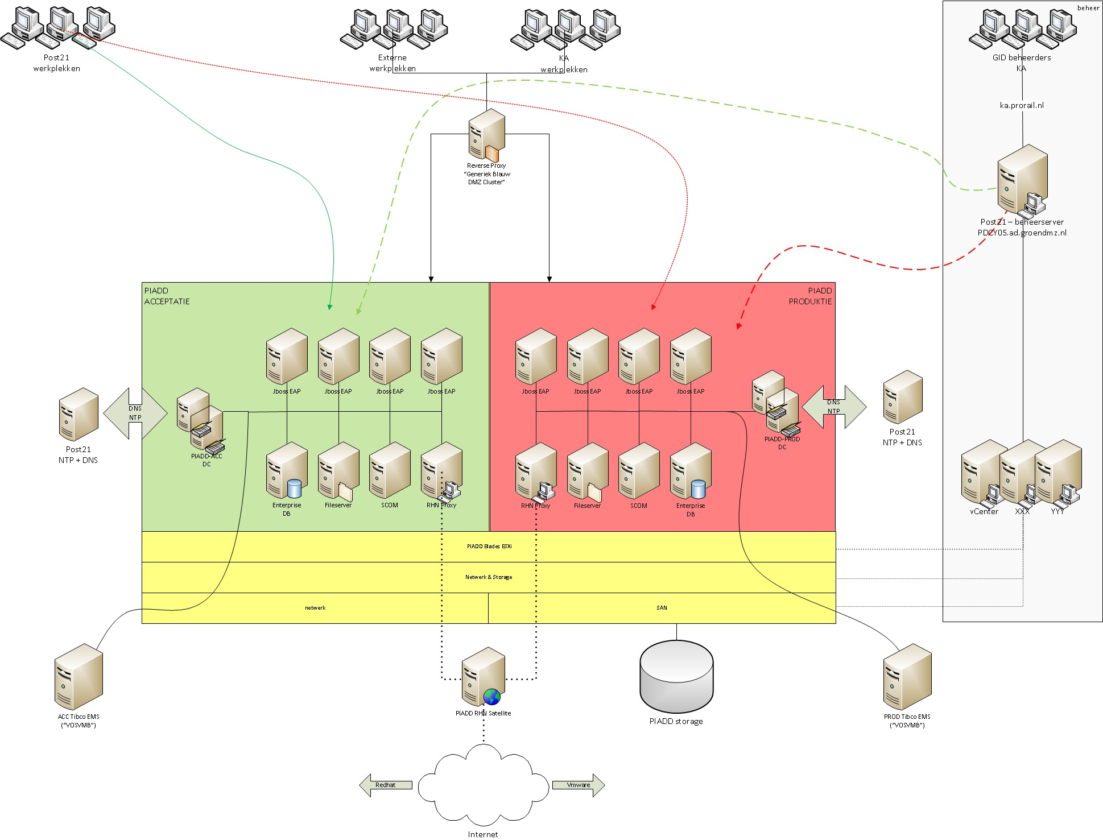

In de hierna volgende hoofdstukken zal het globale ontwerp van de volgende elementen uiteen worden gezet:

- VmWare vSphere ; hoofdstuk 3
- Netwerk; hoofdstuk 4
- Linux servers; hoofdstuk 5
- Ondersteunde infrastructuur; hoofdstuk 6
- Beheer en tooling; hoofdstuk 7

VmWare vSphere PIADD-AP

Algemeen
Het ontwerp van de vmWare, Storage en overige hardware is beschreven in het document “PIADD-AP hardware-vmware-sotrage-design”. In dit document wordt derhalve volstaan met een samenvatting.

VmWare design
De PIADD AP VMware omgeving is gebaseerd op vSphere 5.1 Enterprise Plus editie en bestaat uit 8 ESX servers en 1 vCenter server.

vCenter
vCenter is op de fysieke blade server PDCFA9.ad.piaddinfra.post21.nl op local storage geïnstalleerd. Dit is een bewuste keuze vanuit ProRail Architectuur geweest om bij calamiteiten op hypervisor of storage niveau de omgeving te kunnen beheren. vCenter maakt gebruik van een SQL Server 2008 R2 (64-bit) database. Deze is eveneens lokaal geïnstalleerd op de server PDCFA9. Datacenter admin rechten zijn gekoppeld aan de PIADD Infra domain administrators.

Hosts en Clusters
De 8 ESX servers zijn opgenomen in 1 cluster (cluster maximum is 32 hosts) De hosts staan gelijkmatig verdeeld over de twee blade enclosures. In elk enclosure staan dus 4 ESX servers. Op deze manier blijft de helft van de omgeving beschikbaar bij onderhoud of uitval.
*De vSphere omgeving blijft operationeel indien vCenter niet beschikbaar is. Er zal dan rechtstreeks naar een host geconnect moeten worden om hosts of VM’s te managen.

Storage
De storage omgeving is opgebouwd middels Fibrechannel techniek. Er zijn twee Brocade SAN switches en één HP EVA 8400 ingezet.
De HP EVA 8400 betreft een 2C18D configuratie. Dat wil zeggen 2controllers en 18 disk enclosures. Deze EVA bevat 112x 600GB 15K schijven.

Type SAN storage array type | HP 8400 Enterprise Virtual Array
Configuratie | 2C18D – 2 controllers 18 disk enclosures
Schijven | 112 x 600GB 15K

De EVA wordt gemanged via de HP Command View software.

Monitoring
De PIADD vCenter server en vSphere hosts, Storage en switches, in de acceptatie- en productieomgeving, worden op hardware niveau gemonitored vanuit HP Systems Insight Manager (HP SIM). Bewaking van de “services” (disk, cpu, vCenter) gebeurt met behulp van Microsoft SCOM. Meer informatie over SCOM-monitoring wordt gegeven in paragraaf 7.5.2

Back-up
De VMware virtuele servers worden niet op lokale storage opgeslagen. De ESXi blades bevatten daardoor amper specifieke configuratiedata waardoor back-up niet noodzakelijk is. Indien noodzakelijk, kan een ESXi host snel opnieuw worden uitgerold.

De VMware vCenter server wordt volgens de geldende GID procedures regulier geback-upt. Herstel is mogelijk door restore van de vCenter omgeving. Bij volledige uitval van de vCenterserver, zal het noodzakelijke (Windows) OS opnieuw worden gedeployed waarna de vCenter-omgeving dmv een restore kan worden terug geplaatst.

Netwerk
De PIADD productie infrastructuur omvat 4 subnets welk elk apart in een VLAN zijn geconfigureerd. Voor het beheer cq de infrastructuur is een subnet. Voor de PIADD acceptatie omgeving is een subnet, voor de PIADD productie omgeving is een subnet en voor VMware vMotion is een apart subnet.

VLAN | Subnet | Mask | Naam | Gateway
115 | 172.30.248.0/23 | 255.255.254.0 | PIADD Productie | 172.30.248.1
110 | 172.30.250.0/23 | 255.255.254.0 | PIADD Acceptatie | 172.30.250.1
215 | 10.27.244.0/26 | 255.255.255.192 | PIADD vMotion | Geen
315 | 192.168.226.0/24 | 255.255.255.0 | PIADD Beheer | 192.168.226.1

Linux servers

Algemeen
Alle Linux servers worden voorzien van Red Hat Enterprise Linux 6.3. 64 bit. De initiële installatie zal worden voorzien in de meest recent beschikbare patches en updates. Deployment van de servers wordt ingeregeld vanuit een Red Hat Satellite Server (zie hoofdstuk 5.9) waarop verschillende serverprofielen beschikbaar zijn voor acceptatie en productie.
De uitrol van patches en updates zal middels reguliere patchrondes uitgevoerd op basis van “altijd patchen tenzij…”.

Designkeuze
Alle PIADD Linux servers worden voorzien van de meest recente versie van Red Hat Enterprise Linux 6.3 (64 bit)

Om de servers goed in te laten passen in de bestaande Prorail Linux-infrastructuur dient het “Ontwerpvoorschrift Post21 Linux operating system v1.4 – 15 juli 2010” als basis, maar zullen aanpassingen worden gedaan ten behoeve van de gevirtualiseerde PIADD-infrastructuur.
De servers zullen zoveel mogelijk aansluiten bij de door GID-beheer gebruikte beheer- en monitoring tools.

Linux en netwerk
De Linux PIADD AP servers zullen beschikbaar worden gesteld in een separate PIADD VLANs, één voor acceptatie en één voor productie. Daar waar nodig zal ontsluiting met het overige netwerk plaatsvinden door routering en firewal rules aan te passen. Ontsluiting is nodig ten behoeve van:

- Koppeling met met een nieuw op te leveren PIADD (GID) beheerservers op het KA-netwerk. Werkzaamheden door de GID-beheerder worden vanaf deze server uitgevoerd. De PIADD-AP servers zijn niet rechtstreeks vanaf het Prorail KA-netwerk te benaderen.
- Koppeling met het nieuw te creëren netwerkdomein ad.piaddacc.post21.nl resp. ad.piadd.post21.nl ten behoeve van de ondersteunende infrastructuur zoals DNS, NTP en autorisatie.
- Koppeling met de ondersteunende infrastructuur zoals NTP of http-proxy.
- Koppeling met reverse proxy voor ontsluiting PIADD applicaties vanaf de Prorail KA-werkplekken en externe gebruikers. Op moment van schijven (maart 2013) is deze proxy nog niet beschikbaar; deze zal naar verwachting in Q2 2013 is een apart traject worden opgeleverd.

Designkeuze:
Voor PIADD-acceptatie wordt een nieuw netwerkdomein aangemaakt: ad.piaddacc.post21.nl
Voor PIADD-productie wordt een nieuw netwerkdomein aangemaakt: ad.piadd.post21.nl

PIADD-acceptatie en-productie maken beide onderdeel uit van Post21 en worden dientengevolge niet gescheiden door middle van een firewall. Om de kans op fouten te minimaliseren en kruislings gebruik te voorkomen wordt de toegang tussen de acceptatie- en productieomgeving geblokkeerd door de lokale IPtables firewall

Designkeuze:
Netwerkvereer tussen PIADD-acceptatie en –productie wordt geblokkeerd door de lokale IPtables firewall

Security

Op de PIADD Linux servers zal geen anti-virus software worden geïnstalleerd; hiervor ontbreekt de noodzaak. Op de PIADD Domain Controlers wordt het vigerende anti-virusbeleid van GID/Prorail KA gevolgd.

De veiligheid van de linux servers wordt verhoogd door middel van de volgende maatregelen:
- SELinux wordt default ingeschakeld.
- Inschakeling van de lokale IPtables firewall. Default wordt hierbij geen toegang verleend. Het ongebruikte IPv6 wordt geheel uitgeschakeld.
- Login als user root is alleen mogelijk vanaf het (VmWare) console.
- Reguliere patchrondes op basis van “installatie van patches, tenzij…”. Software wordt zoveel mogelijk up-to-date gehouden; hierdoor wordt het risico op security issues verminderd.
- Internettoegang ontbreekt.

Designkeuze:
Reguliere patchrondes op basis van “altijd patchen tenzij…”
Root toegang via SSH niet mogelijk
Geheel uitschakelen IPv6
Geen internettoegang.

Algemene inrichting
In de hierna volgende paragrafen wordt de algemene beschrijving voor alle Linux servers beschreven. De globale inrichting per specifieke server (JBoss, database, fileserver etc.) wordt beschreven vanaf hoofdstuk 5.5

Software pakketten
De servers worden ingericht op basis van van een “minimal install”. Deployment van ongebruikte software wordt hiermee zoveel mogelijk voorkomen; de installaties blijven hierdoor “compact” en beter beheerbaar.
Initiëel zal geen grafische omgeving (X Window) worden geïnstalleerd. Daar waar deze noodzakelijk is, kan deze achteraf eenvoudig worden geïnstalleerd.

VmWare tools
Hoewel installatie niet noodzakelijk is om gebruik te kunnen maken van de geoptimaliseerde virtuele hardware, worden op alle servers VmWare tools geïnstalleerd. Hierdoor is het gebruik van “memory ballooning” mogelijk en kan een server, daar waar nodig, door de VmWare beheerder op afstand worden gestopt of herstart.
Installatie op de Linux servers gebeurt met behulp van de VmWare OSP RPM packages. Op de PIADD Satelllite Server zal hiervoor een separaat software channel worden aangemaakt.

Designkeuze
Op alle PIADD servers worden VmWare tools geïnstalleerd; installatie op de Linux servers gebeurt vanuit het vmWare OSP repository.

SCOM agent
Ten behoeve van de monitoring door GID zal op alle servers een SCOM 2012 (Linux) agent worden geïnstalleerd.

Designkeuze
Op alle PIADD servers wordt een SCOM 2012 agent geïnstalleerd t.b.v. de monitoring.

Monitoring
Aanvullend op de SCOM monitoring zal de volgende standaard Red Hat tooling worden geïnstalleerd:
- sysstat. Dit pakket stelt sar en iostat beschikbaar waarmee het mogelijk is om systeem monitoring uit te voeren op disk- netwerk- en ander I/O niveau.
- kexec-tools. Met behulp van de kexec-tools kunnen kerneldumps van een system crash worden weggeschreven voor latere analyse.
- sos-report. Hiermee worden “snapshots” van een systeem aangemaakt. Sos-reports zijn veelal noodzakelijk voor ondersteuning door Red Hat support.

Storage en LVM
Disk partitionering vindt plaats op basis van Logical Volume Management waardoor online vergroting en partitionering kan plaats vinden.

DM multipath
Er zal in tegenstelling tot de fysieke Post21 systemen wordt geen gebruik worden gemaakt van DM multipath. OS- en datadisks worden als virtual disk op VmWare niveau aangeboden. DM Multipath is dientengevolge niet noodzakelijk.

Software RAID
Er wordt, op virtual server niveau, geen gebruik gemaakt van software RAID of mirroring op basis van LVM. OS- en datadisks worden als virtual disk op VmWare niveau aangeboden. Hoge beschikbaarheid van disks wordt op VmWareniveau ingeregeld.

Filesystems
De Linux servers zullen default het ext4 (standaard in Red Hat Enterprise Linux 6) gebruiken.
Netwerk fileshares kunnen worden aangeboden op basis van SMB/CIFS of NFS versie 4.

Designkeuze
Het Linux default filesystem is ext4
NFS wordt aangeboden als NFSv4
Netwerk shares voor JBoss “dynamische data” of basis van CIFS/ Samba 3.5.x

ACL’s
ACL wordt standaard niet geactiveerd. Daar waar ACL’s noodzakelijk zijn voor specifieke projecten of applicaties, kunnen ACL’s achteraf ingeschakeld worden.

Quota
Disk quota’s worden niet ingeschakeld. Mochten er specifieke eisen zijn om disk quota te implementeren, dan kunnen deze achteraf worden ingeschakeld.

Datum en tijd
Het Linux operating system zal gebruik maken van de NTP-functionaliteit van de PIADD Domain Controllors.
Hiermee wordt geborgd dat de tijd op alle servers onderling synchroon loopt. VmWare tools worden niet gebruikt voor tijdsynchronisatie.

DNS
De Linux server maken gebruik van de DNS-functionaliteit van de PIADD Domain Controllers. Het gebruik van vermeldingen in de /etc/hosts file wordt vermeden.

Designkeuze:
De PIADD Domain Dontrollers zijn de DNS-servers voor de Linux-omgeving.

Autorisatie, users en groepen
Alleen de users en groepen die vanuit Red Hat Enterprise Linux zelf aanwezig zijn of noodzakelijk zijn voor het opstarten van de server zullen lokaal aanwezig zijn. OS-accounts ten behoeve van beheer-, ontwikkel- en testwerkzaamheden worden centraal beheerd in de PIADD Domain Controllers.
De koppeling van het Linux operating system met Active Directory wordt uitgevoerd op basis van LDAP en Kerberos.
In situaties waarbij Active Directory door verstoringen (langdurig) niet beschikbaar is, wordt op alle server voor noodgevallen één lokaal beheeraccount aangemaakt. Gebruik van dit account zal mogelijk zijn op basis van een nog te ontwikkelen noodprocedure.
Inloggen als user root is alleen mogelijk vanaf het (VmWare) console.

Voor autorisatie wordt op de Linux servers gebruik gemaakt van de sssd-deamon. Hiermee wordt feitelijk een “tussenlaag” gecreëerd tussen de lokale server en remote user databases zoals Active Directory of *NIX based LDAP/Kerberos servers. Naast een eenvoudige Active Directory integratie, maakt sssd offline autorisatie mogelijk. Het (kortstondig) wegvallen van Active Direcory zal daardoor niet onmiddellijk lijden tot verstoring van de dienstverlening.

Designkeuze:
Linux autorisatie en userinformatie vindt plaats door de koppeling metde PIADD Domain Controllers. Lokaal aangemaakte users worden vermeden met uitzondering van een “emergency account”.

SSH TCP forwarding
Ter verhoging van de security zal TCP forwarding worden uitgeschakeld. Omzeiling van firewall rules of oneigelijk gebruik van de SSH socks proxy optie wordt hierdoor moeilijker. Daar waar nodig kan deze functie per user of groep worden ingeschakeld.

Desingkeuze:
SSH TCP forwarding wordt standaard uitgeschakeld.

Home directories
Naast de “dynamische data” voor de JBoss applicatie servers, zullen ook de home directories via de fileserver middels NFSv4 beschikbaar worden gesteld. Hiermee wordt geborgd dat data voor alle users identiek op alle servers aanwezig is. Het wegvallen of vervangen van een server leidt niet tot verlies van data uit de (eigen) home directorie.

Designkeuze
Linux home directories worden als NFSv4 share vanaf de PIADD fileserver aangeboden.

Bonding
Er wordt geen gebruik gemaakt van redundant active/passive netwerkinterfaces dmv bonding. Redundancy van de netwerkinterfaces wordt ingeregeld op VmWare-niveau.

Iptables firewall
Prorail stelt het gebruik van de lokale IPtables firewall verplicht. Ter verhoging van de veiligheid en om de OT-omgeving zo veel mogelijk overeen te laten komen met de AP-omgeving zal de IPtables firewall worden ingeschakeld.

IPv6
IPv6 wordt niet gebruikt binnen de Prorail/GID infrastructuur. Daar waar firewall rules zich richten op IPv4, blijven de latent aanwezige IPv6 interfaces buiten scope. Om misbruik via “vergeten” IPv6 interfaces te voorkomen zal IPv6 geheel worden uitgeschakeld. Achteraf inschakelen blijft mogelijk.

Designkeuze:
IPv6 wordt geheel uitgeschakeld.

SELinux
SeLinux zal altijd in “Enforcing” mode draaien met uitzondering van systemem waarop diensten draaien waarvoor geen SELinux profiel beschikbaar is.
De tooling voor het beheer/controle van SElinux zal standaard worden geïnstalleerd.

Logging
Logging behoort in /var/log/<applicatie> weggeschreven te worden en daar minimaal 4 en maximaal 5 weken behouden te blijven. Opschoning gebeurt vanuit het standaard logrotate mechanismen van de RHEL distributie.

Back-up en restore
Voor de nieuwe Veeam gebsaeerde backup infrastructuur is niet langer een back-up agent noodzakelijk, back-ups worden gemaakt op VmWare-niveau.

Email
De op de Linux standaard aanwezige Postfix email servers zullen email door middel van een relayhost altijd versturen naar een Prorail email (beheer) account. Versturen van email naar een non-Prorial account is niet mogelijk. Mail wordt niet lokaal op de servers bezorgd.
De email server is alleen actief op het localhost netwerk interface. Misbruik van de mailserver als bijvoorbeeld relay host wordt hiermee voorkomen.

Designkeuze:
Mail van de Linux server wordt altijd geforward naar een relayhost. Mail wordt niet lokaal bezorgd, maar naar een Prorail (beheer) email acoount gestuurd.

JBoss EAP 6 Applicatie server

Java

De servers zullen voorzien worden van de 64 bit Java JDK OpenJDK 1.7.0. Dit is de meest recente versie en is standaard beschikbaar binnen de Red Hat Server subscription.
De versie is hiermee afwijkend van PIADD POC in 2012; hiervoor is OpenJDK 1.6.0 gebruikt.

Designkeuze
Het PIADD Java platform is OpenJDK 1.7.0 – 64 bit

File shares
Aan de JBoss applicatie servers zullen, voor de “dynamische data, één of meerdere SMB fileshares beschikbaar worden gesteld. De fileserver wordt gehost binnen het PIADD domein; zie ook paragraaf 5.7.

JBoss EAP 6

De applicatie server voor PIADD is JBoss Enterpise Application Platform v6 (JBoss EAP) van Red Hat. De JBoss Community Version valt buiten scope door o.m. het ontbreken van support. Voor JBoss EAP is een additionele Red Hat subscription noodzakelijk.
Tijdens de eerste proof of concept in februari 2012 is JBoss EAP v5.1.2 gebruikt. Sinds juni 2012 is echter een nieuwe release, JBoss EAP 6 beschikbaar. In het design wordt nu gekozen voor deze meest recente versie. Dit biedt een aantal voordelen:

- Full support is voor JBoss EAP 6 is gegarandeerd tot juni 2016; volledige support voor JBoss EAP 5 eindigt al in november 2013.
- Modulaire class loading; (Java) classes worden alleen geladen indien noodzakelijk. Dit resulteer in een lager resource (cpu, memory) gebruik.
- Snelle (her)start. De (her)start tijd is vergelijk tot voorgaande servers is sterk verbeterd. De down-time bij herstart is aanzienlijk verkort.
- Sterk verbeterd Management interface, zowel GUI als CLI.
- Support voor Java 7

Installatie automatische plaats vinden vanuit Red Hat Network/Satellite Servers. Het voor JBoss EAP6 noodzakelijke software channel wordt gesynchroniseerd met de PIADD Satellite Server.
Er wordt geen gebruik gemaakt van een JBoss “custom build” of installatie vanuit een “downloadable zip file”. De installatie volgt hiermee het advies van Red Hat n.a.v. een support call en biedt een aantal voordelen boven “custom builds” of handmatige installatie:
- Eenvoudige installatie en update.
- In tegenstelling tot de “downloadable zip” installatie is de RHN installatie gebaseerd op rpm packages en is integratie met de Satellite Server eenvoudig.
- Hoewel een standaard installatie “dwingt” tot inpassing van PIADD applicaties in de default Red Hat (directorie) structuur wordt hiermee de eenvoud en standaardsatie van de PIADD-omgeving verhoogd.

Voor JBoss EAP 6 is vooralsnog geen SELinux profiel beschikbaar; hoewel het OS in SELinux “Enforcing mode” draait, zal Jboss onder beperkte protectie draaien. (unconfined_java_t)

Designkeuze:
De PIADD applicatieserver is JBOSS Enterprise Application Platform v6. JBoss EAP wordt Red Hat default geïnstalleerd vanuit Red Hat Network/Satellite Server met standaard Red Hat packages.

Postgres Plus® Advanced Server
Voor de PIADD databases is gekozen voor voor Postgres Plus® Advanced Server v9.1 (Postgres Enerprise DB) , de uitgebreidere en commercieel ondersteunde versie van de Open Source database Postrgresql. Deze database biedt boven de standaard Red Hat Postgres database extra functionaliteit:
- Oracle compatibiliteit
- Betere performance
- Verbeterde security
- Verbeterde connectiviteit
- Enterprise Manager (beheer tooling)

De Postgresql client zal, omwille van eenvoud, niet op de overige PIADD servers worden geïnstalleerd tenzij dit voor development of test noodzakelijk is.
Om het gebruik van eigen tooling (GUI database tool, Eclipse …) door ontwikkelaars en testers alsook remote monitoring mogelijk te maken zal de database vanaf een beperkt aanal IP-reeksen, naast de PIADD IP-range, worden open gezet.

SELinux wordt ingeschakeld op de PIADD EnterpriseDB database server.

Designkeuze:
De database server voor PIADD is Postgres Plus® Advanced Server v9.1 afkomstig van www.enterprisedb.com

Fileserver
Dynamische data die van belang is voor gedeployde systemen moet altijd op een centrale file share worden opgeslagen. Op de server zelf is dynamische opslag die noodzakelijk is bij een systeem restore of rebuild niet toegestaan. Op deze wijze is het mogelijk om systemen binnen een zeer beperkte tijd opnieuw te deployen. Om uitwisseling van bestanden tussen de verschillende platformen (Linux, Windows, VMS) eenvoudig mogelijk te maken, zal de fileshare ingericht worden op basis van Samba.

Op de PIADD fileserver wordt Samba v3 geïnstalleerd. De server zal als Active Directory Domain Member worden geconfigureerd, waarmee gebruikers desgewenst met het aanwezige AD-account toegang krijgen tot de fileshare(s).

Designkeuze:
Fileshares voor PIADD worden aangeboden als Samba/Cifs shares. De Fileserver wordt als domain member opgenomen in de PIADD domain Controller. Autorisatie met de Samba/CIFS shared vindt plaats op basis van AD-accoounts.

Om te voorkomen dat data van de Linux gebruikers, aanwezig in de home directories, verloren gaat bij restore of rebuild, zullen de home directories ook op de fileserver worden ondergebracht. Omdat er geen noodzaak is de gebruikersdata door middel van shares aan andere (non-Linux) systemen aan te bieden, vindt koppeling van de home directories plaats op basis van NFSv4.
Op de PIADD-AP fileserver wordt een NFS-server geïnstalleerd.

SELinux wordt ingeschakeld de PIADD fileserver.

ESB
De PIADD AP-omgeving zal gebruik maken van de Tibco EMS-server “HBPVOS”. Hiervoor wordt t.b.v. PIADD een nieuwe instantie aangemaakt.

Een server voor Enterprise Service Bus zoals Tibco EMS is vooralsnog niet noodzakelijk, PIADD zal aansluiting krijgen op een nieuwe instantie van de reeds aanwezige Tiboco EMS-server “HBPVOS”.

RHN Satellite
Vanuit de Red Hat Satellite Server worden de PIADD-servers automatisch en gestandaariseerd uitgerold. Naast de OS-packages, inclusief vmWare tools, zullen ook de PIADD-applicaties als RPM-packages vanuit de Satellite Server worden gedistribueerd.
Koppeling van de PIADd-AP systemen vindt “rechtstreeks”’; lees: zonder RHN proxy; plaats. In verband met aansluitproblemen op de Post21 server is voor PIADD een “dedicated” Satellite Server beschikbaar.

Designkeuze:
Eigen PIADD RHN Satellite Server. Hierop worden PIADD-OT en -AP aangesloten. Er wordt geen gebruik gemaakt van een RHN proxy.

SELinux wordt ingeschakeld de PIADD Satellite Proxy.

Reverse Proxy
In tegenstelling tot de PIADD-OT omgeving maakt een reverse proxy geen onderdeel uit van de PIADD-omgeving. Ontsluiting van de applicaties (JBoss-servers) vanaf de Prorail KA-werkplekken en voor externe gebruikers vindt plaats vanaf een nieuwe, nog op te leveren, reverse proxy in de blauwe zone van de DMZ.
Schematische zien de ontsluiting van PAIDD er als volgt uit:

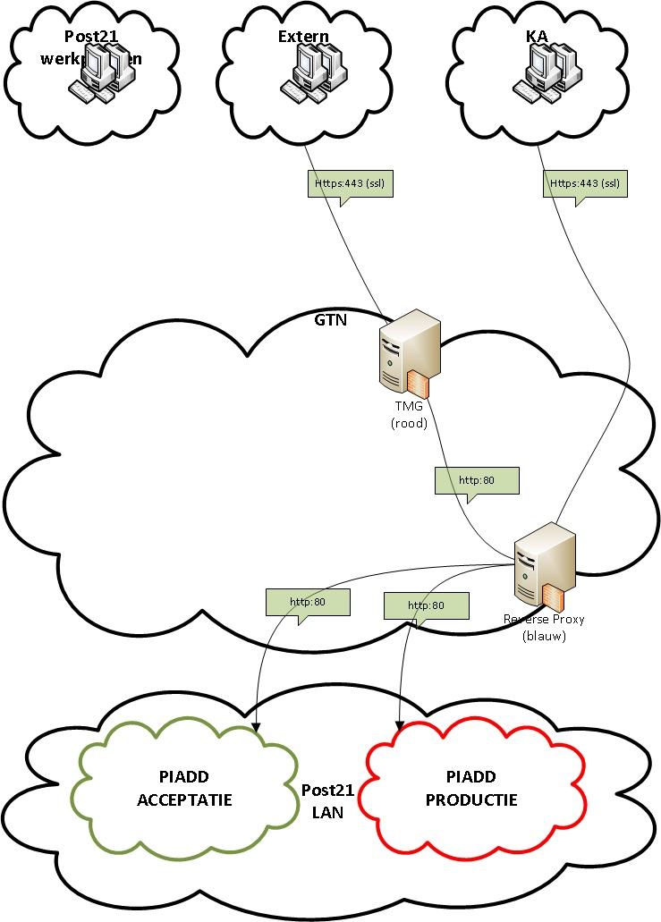

Ondersteunde infrastructuur
De PIADD-AP infrastructuur vormt een aparte entiteit binnen Post21. De acceptatie- en productieomgeving worden elk opgebouwd in een eigen VLAN met elk een eigen Domain Controllers voor autorisatie en DNS.

Designkeuze:
Gescheiden VLAN voor PIADD-acceptatie en –productie
Gescheiden Domain Controllers voor PIADD-acceptatie en –productie.

De Domain Controllers worden ingericht op basis van Windows 2008 R2.

Designkeuze:
Alle domeinen binnen ProRail draaien op Windows Server 2008 R2 domain controllers en worden ingesteld op “Windows server 2008 R2” Domain Functional Level.

Omdat uitval van de Domain Controllers tot ernstige verstoring van de PIADD AP-dienstverlening leidt, zullen deze redundant, tweevoudig, worden uitgevoerd waarbij geborgd zal worden dat beide servers niet gelijktijdig op één vSphere server actief zijn.

In tegenstelling tot PIADD-OT wordt er geen One Way Trust gelegd met bestaande (KA) Domain Controllers. Koppeling tussen de Prorail KA- en Post21 omgeving zou hiervoor noodzakelijk zijn. Deze koppeling is ongewenst.

Designkeuze:
Geen (One Way) Trust met bestaande Domain Controllers.

Designkeuze:
Het domein design is een single forest met een single domein:
Acceptatie: “ad.piaddacc.post21.nl”; NetBIOS naam “ADPIADDACC”.
Acceptatie: “ad.piadd.post21.nl”; NetBIOS naam “ADPIADD”.

DNS
Op de Post21 DNS-server zal een “Conditional Forwarder” worden aangemaakt waardoor het mogelijk wordt binnen Post21 piadd.post21.nl te resolven.
Op zowel PIADD-ACC als PIADD-PROD zal middels een “Universal forwarder” resolving buiten het PIADD-domein mogelijk zijn.

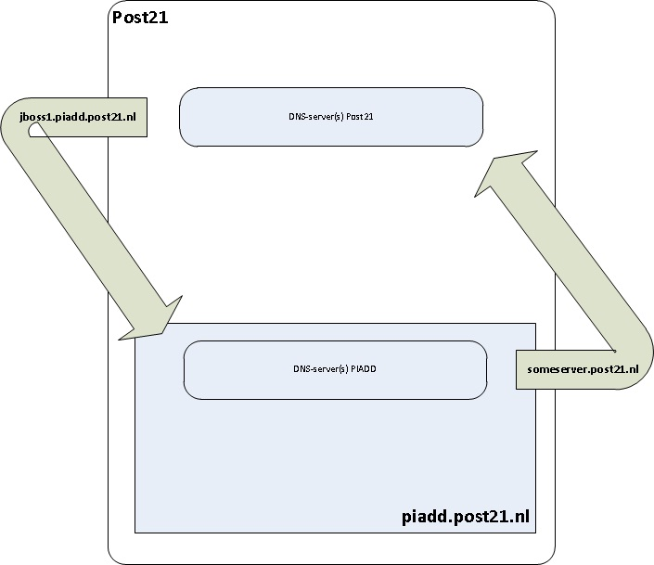

De DNS server in Post21 verwijzen middels Conditional Forwarders naar piadd.post21.nl.
Door middel van Universal Forwarders in de PIADD DNS-server is DNS-resolving buiten het PIADD-domein mogelijk.

De Domain Controller biedt DNS aan de PIADD AP-omgeving. Alle aanwezige servers zullen een DNS-vermelding (A en PTR record) krijgen.

NTP
De Domain Controllers worden door de overige PIADD-AP servers als NTP-server gebruikt worden. De Domain Dontrollers gebruiken Prorail Post21 NTP-servers.

LDAP

Door uitbreiding van het Active Directory LDAP-schema met “Identity Management for UNIX components” kunnen AD-gebruikers bekend worden gemaakt binnen de PIADD Linux omgeving.
Om te voorkomen dat elke gebruiker met een geldig AD-account toegang krijgt tot de Linux servers zal, op de Linux servers, de login worden beperkt tot geselecteerde AD groepen. Gedetailleerde controle over toegang van gespecificeerde gebruikers tot gespecificeerde servers is hierdoor mogelijk.

De LDAP-koppleing vindt plaats op basis van SSL (LDAPS). Niet alleen wordt hierdoor “clear text” informatie over ht netwerk voorkomen. Gebruik van LDAPS noodzaakt tot het expliciet goedkeuren van de DC-SSL servercertificaten. Connectie met een vreemde, niet vertrouwde, LDAP-server is hierdoor niet/amper mogelijk.

De daadwerkelijke autorisatie vindt plaats op basis van Kerberos.

Designkeuze:
De PIADD Domain Controller wordt uitgebreid met “Identity Management for UNIX components”. Connectie met AD LDAP zal plaats vinden met encryptie (SSL/TLS).

Kerberos
De Active Directory Server Kerberos functionaliteit wordt gebruikt om Linux gebruikers (beheerders, ontwikkelaars, testers) te autoriseren. Door de Domain Controller ook in te zetten voor Linux autorisaties vervalt de noodzaak voor extra LDAP/Kerberos servers en/of dubbele accounts. Dit verhoogt de eenvoud van de PIADD-omgeving.

Designkeuze:
Linux autorisatie vindt plaats op basis van AD Kerberos.

Beheer en tooling

Deployment

Linux
Alle noodzakelijk software zal, als RPM package, worden opgenomen in de software channels van de Satellite Server. Standaard Red Hat software zal vanuit Red Hat Network worden gesynchroniseerd, maar ook noodzakelijke non-Red Hat software, bijvoorbeeld VmWare tools, zal als “custom channel” worden opgenomen in de Satellite server.

De Satellite Server software channels vormen zo de basis waarlangs de PIADD servers kunnen worden uitgerold:

- Red Hat Enterprise Linux Server (v. 6 for 64-bit x86_64) (RHN Parrent channel)
  - RHEL Server Optional (v. 6 64-bit x86_64) (RHN child channel)
  - RHEL Server Supplementary (v. 6 64-bit x86_64) (RHN child channel)
  - RHN Tools for RHEL (v. 6 for 64-bit x86_64) (RHN child channel)
  - JBoss Application Platform (v6) for 6Server x86_64 (RHN culd channel)
  - VmWare tools ESX 4.1 for RHEL 6 (custom channel)
  - PIADD application channel (custom channel)
  - etc.

Voor de automatische deployment van de PIADD servers zullen door middel van “cloning” afzonderlijke software channels voor ontwikkel en test worden aangemaakt. “Cloned channels” ontvangen geen automatische updates maar worden handmatig, via de Satellite web-GUI, geselecteerd en toegevoegd.

De Linux servers worden gekoppeld aan de “cloned channels”. Op deze wijze wordt de volledige controle gehouden over welke updates op welk moment beschikbaar worden gesteld aan de Linux servers. Een scheiding tussen de ontwikkel- en testchannels maakt een gefaseerde uitrol van nieuwe software mogelijk.
Daar waar noodzakelijk kunnen flexibel nieuwe (cloned) software channels worden aangemaakt of verwijderd. Op basis hiervan kan de omgeving verder worden gedifferentieerd.

Designkeuze:
PIADD Linuxservers worden uitgerold m.b.v. “cloned software channels” welke geen automatische updates krijgen. Updates worden op geregelde basis handmatig geselecteerd.

De afzonderlijke PIADD elementen, JBoss EAP, Postgres database etc, worden door afzonderlijke Kickstart Profiles, gekoppeld aan de juiste software channels, snel en repeteerbaar automatisch uitgerold. Handmatige configuratie zoals het instellen van de hostname en IP-adres, wordt tot een minimum beperkt.

Windows
Windows servers worden langs de geldende GID procedures uitgerold. Op basis van VmWare templates en “customization scripts” zullen de PIADD Domain Controllers conform GID standaarden worden uitgerold.

Patching

Linux
Op basis van reguliere patchrondes zullen de PIADD Linuxserver worden voorzien van patches en updates; deze worden doorgevoerd op basis van “patching tenzij…”. Op basis van het vigerende GIDbeleid voor updates voor de KA-omgeving, zal een aansluitend beleid voor de PIADD Linux-servers worden ontwikkeld.

De software channels waaraan de Linux servers worden gekoppeld ontvangen geen automatische updates (“errata”), deze worden handmatig geselecteerd in de Satellite Server. Hiermee wordt geborgd dat altijd wordt gewerkt met een gecontroleerde set van patches en dat servers onderling overeenkomen in het gehanteerde patchlevel. Schematisch zal het volgende patch proces worden gehanteerd:

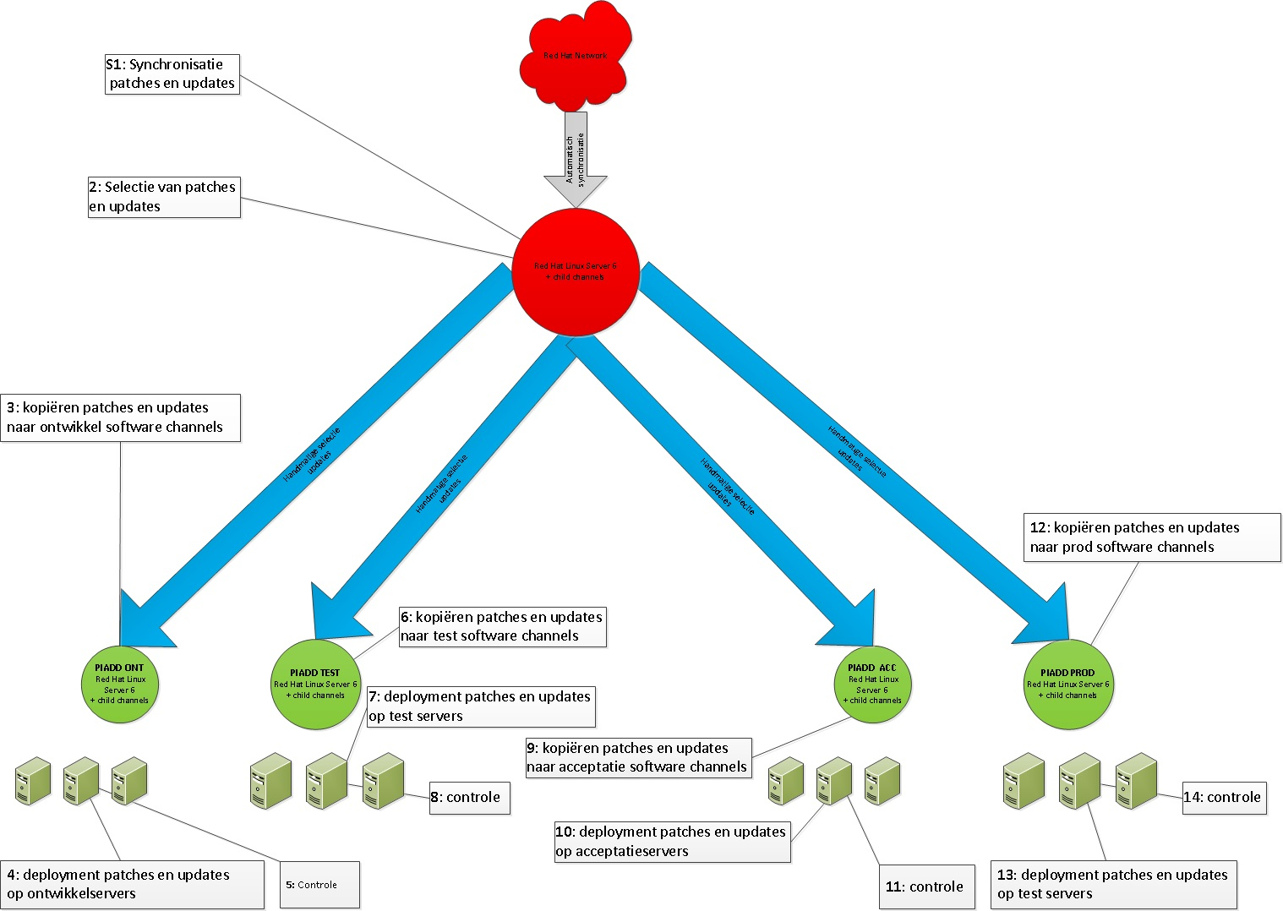

Windows
Windows servers worden langs de geldende GID procedures gepatcht.

Back-up

Virtual Servers
De back-up van VmWare omgeving is beschreven in paragraaf 3.5.

De back-up van de PIADD-AP omgeving is overeenkomstig de back-up van de Prorail KA- en DMZ-omgevingen zoals beschreven in het document het document “Prorail – DMZ Backup en Restore Configuratie”. In dit PIADD-AP ontwerp wordt derhalve volstaan met een samenvatting.

Binnen de virtuele PIADD-AP omgeving worden virtuele servers niet langer op file-niveau geback-upt. Door middel van Veeam Backup & Replication worden virtual server op image-basis veilig gesteld. De installatie van back-up agents op individuele servers is niet langer noodzakelijk; back-ups worden rechtstreeks vanaf het SAN gemaakt.
Veaam zal de back-up wegschrijven op externe (Lees: buiten het PIADD SAN) storage. Prorail ICT-O zal middels “Hypertape” de backup op tape velig stellen.

Designkeuze:
Back-up vindt plaats op VmWare niveau mbv Veeam Backup. Deze backup wordt door ICT-O op tape velig gesteld middels Hyertape

De fysieke servers voor de PIADD infrastructuur (Domain Controller en vCenter) zullen door installatie van een Hypertape agent door ICT-O worden geback-upt.

Postgres Databases

De back-up van de PIADD OT-databases zullen separaat worden geback-upt omdat restore van databases op file-niveau niet volstaat.

Voor de Postgres databases zal een nieuwe back-up procedure worden ontwikkeld, maar deze zal afhankelijk zijn van van de gewenste back-up methode. Hiervoor zijn een aantal alternatieven:

- SQL Dump naar bestand. Deze backup is eenvoudig te implementeren op basis van de Postgresql eigen tools. Back-up vindt plaats naar een bestand op een NFS share op de PIADD OT-fileserver. De back-up bestanden zullen door de reguliere back-up worden meegenomen. Online back-up is mogelijk.
  - Voordeel: eenvoudige implementatie
  - Nadeel: alleen full dumps, inefficient bij grote databases, geen point-in-time recovery mogelijk.
- File System Level Backup waarbij de volledige data directory wordt geback-upt; deze oplossing is zeer eenvoudig te implementeren onder voorwaarde dat de database tijdens de back-up gestopt kan worden.
  - Voordeel: eenvoudige implementatie
  - Nadeel: alleen full dumps, geen point-in-time recovery mogelijk, online back-up niet mogelijk.
- Continuous Archiving and Point-In-Time Recovery (PITR). Op basis van “write ahead logs”, transactie-logs, worden back-ups aangemaakt. Point-in-time recovery is hierdoor mogelijk.
  - Voordeel: point-in-time recovery
  - Nadeel: complexer.

Back-up op basis van third party tools is buiten beschouwing gelaten.
De gekozen back-up methode is sterk afhankelijk vam de noodzaak tot point-in-time-recovery, omvang van de databases en toegestane downtime van de databases.
Point-in-time recovery is noodzakelijk indien gegevensverlies tussen de back-up en restore onacceptabel is.
Full dump naar bestand is een eenvoudige methode, maar ondersteunt geen incremental back-up. Omvangrijke databases kunnen daardoor mogelijk niet binnen het geldende back-up window veilig worden gesteld.

Designkeuze:
Afhankelijk van de wensen zal in een later stadium van het project een definitieve back-up methode gekozen worden. Initiëel worden databases mbv “SQL Dump” veilig gesteld.

Monitoring
De monitoring van de PIADD OT-omgeving zal zal overeenkomstig zijn met wat in de Prorail KA(OT)-omgeving wordt gebruikt. Monitoring wordt op een aantal niveaus uitgevoerd:

HP SIM (hardware)
De vSphere blades, vCenter server en storage array (SAN) worden op hardware niveau gemontored met behulp van HP Systems Insight Manager.

SCOM (servers en services)
De PIADD-AP omgeving zal worden bewaakt middels Microsoft System Center Operation Manager (SCOM) 2012. Omdat intergratie met de GID KA omgeving niet is toegestaan, heeft de PIADD-AP omgeving een eigen SCOM monitoring server.

Met behulp van een “Operations Manager Agent” worden de Linux servers bewaakt op oa disk-, cpu-, memorygebruik en beschikbaarheid. Ook service monitoring op basis van TCP-poort of URL is mogelijk.

Het Scom Management Pack voor JBoss ondersteunt geen JBOSS EAP 6. Door middel van Scom “Unix/Linux CLI commands” is monitoring op basis van standaard Linux tools en custom scripts mogelijk. De JBoss-monitoring zal met een custom script in Scom worden geïntgreerd.

Monitoring van Postgres Plus® Advanced Server is niet mogelijk met SCOM 2012; bewaking hiervan gebeurt middels de “Postgres eigen” tool: Postgres Enterprise Manager. (Zie ook: 0)

Designkeuze:
De PIADD-AP omgeving zal grotendeels worden bewaakt door een PIADD-dedicated SCOM 2012 server. SCOM-alarmen worden geforward naar de bestaande GID SCOM omgeving.

Designkeuze:
Bewaking van JBoss EAP 6 vindt plaats middels custom scripts en Scom “Unix/Linux CLI commands”

Designkeuze:
Bewaking van Postgres Plus® Advanced Server vindt plaats middels Postgres Enterprise Manager.

Postgres Enterprise Manager (Postgres databases)
Bewaking van de Postgres databases vindt plaats door middel van Postgres Enterprise Manager (PEM). Voor een goede scheiding zal PEM niet op de EDB-server worden geïnstalleerd maar op de PIADd Scom-server.

Monitoring kan plaats vinden vanaf een willekeurige server of werkstation waarom een PEM client of webbrowser is geïnstaleerd.

Designkeuze:
De PIADD Postgres databases worden gemonitored mbv Postgres Enterprise Manager.

Email (OS)
De op de Linux standaard aanwezige Postfix email servers zullen email door middel van een Post21 relay host altijd versturen naar een Prorail email (beheer) account.
De Linux email server wordt intern door het Operating System zelf gebruikt. Forwarding van mail borgt dat eventuele foutrapporten onopgemerkt lokaal op de servers achterblijven.

Dit is afhankelijk van de in te richten procedure. Technisch is het installeren van een virtuele server binnen een paar uur geregeld, uitgaande van een standaard configuratie, inclusief administratieve handelingen.
Vanuit de techniek vereenvoudigt VMware HA de mogelijkheid om serviceniveaus naar zilver te brengen.
Bij uitval van vCenter blijven de virtuele servers beschikbaar. Down time tijdens recovery is daarmee acceptabel.
Op moment van schrijven (maart 2013) is Red Hat 6.4 beschikbaar. Een upgrade zal naar verwachting in Q2 2013 via het reguliere change proces plaats vinden.
Gebruikers buiten het Prorail netwerk.
https://access.redhat.com/knowledge/solutions/9203
VMware Tools Operating System Specific Packages: http://www.vmware.com/download/packages.html
http://kb.vmware.com/selfservice/microsites/search.do?language=en_US&cmd=displayKC&externalId=1006427
Voor acceptatie en productie elk een eigen DC.
https://access.redhat.com/knowledge/solutions/43646
Scripts, tooling, broncode, aantekeningen etc.
“diensten” in de zin van database- en applicatieservers, webservers etc.
De voor de POC gebruikte JBoss EAP 5 ondersteunt alleen java 1.6.
https://access.redhat.com/support/policy/updates/jboss_notes/?cid=523635
http://docs.redhat.com/docs/en-US/JBoss_Enterprise_Application_Platform/6/html/Installation_Guide/Install_JBoss_Enterprise_Application_Platform_6_Using_the_ZIP_Download.html
“RPM installation is suitable for production deployment on Red Hat Enterprise Linux systems. RPM installation leverages the benefits of RPM for updating, system management, and integration with administration tools.” Case 00678779.
Een Red Hat support call d.d. 20 juli 2012 bevestigt dat SELinux voor JBoss EAP niet beschikbaar is.
Lees: een nieuwe instantie binnen bestaande ESB server
Door middel van VMware DRS Affinity Rules kan voorkomen worden dat twee virtual hosts op de zelfde server actief zijn.
Op deze wijze kunnen bijvoorbeeld eenvoudig (tijdelijke) nieuwe omgevingen worden gecreëerd; ontwikkel-1 voor current-release/bugfix en ontwikkel-2 voor future-release.
Zie ook: Detailed Design Active Directory Restructure ORI v0.93
Zie ook “Prorail_Server_Patching_Werk_Instructie”
http://www.veeam.com/Backup
http://www.enterprisedb.com/docs/en/9.1/pg/backup-dump.html
http://www.enterprisedb.com/docs/en/9.1/pg/continuous-archiving.html
http://technet.microsoft.com/en-US/library/jj656654.aspx
http://technet.microsoft.com/en-us/library/hh212754.aspx
JBOSS EAP 6 = JBoss AS 7 (!)
De JBoss tool “jboss-cli.sh” maakt het het tonen van meetgegevens (geheugen, deployments…) uit Jboss mogelijk.
http://www.enterprisedb.com/products-services-training/products/postgres-enterprise-manager
Mits ondersteund en niet geblokeerd door firewalls etc.

